Проектный семинар "Мастерская риск-ориентированного планирования"
Ведущие:
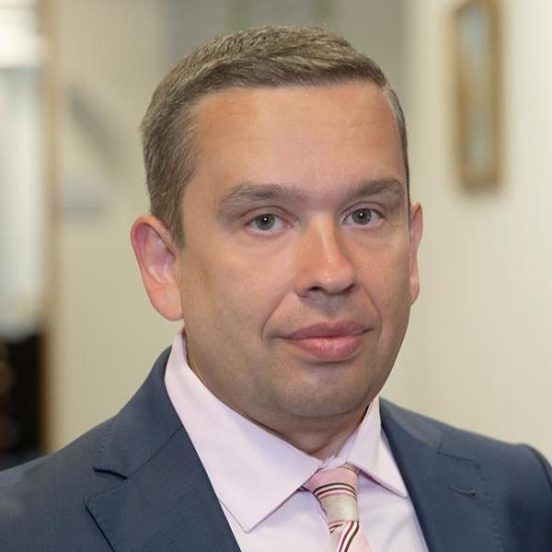 | Гришунин Сергей Вадимович, кандидат экономических наук, CFA  Старший менеджер департамента управления рисками компании «Делойт» в СНГ  Сергей имеет более чем 10 летний опыт работы в сфере управления рисками. До «Делойт» Сергей работал в международных рейтинговых агентствах (Fitch Ratings, Moody’s Investor Services), а также в российском кредиитно-аналитическом агентстве АКРА.  Профессиональными интересами Сергея являются: (1) внедрение риск-ориентированных подходов в процессы компаний; (2) совершенствование системы управления рисками и процедур оценки достаточности капитала; (3) разработка количественных моделей оценки рисков компаний; (4) разработка и внедрение на предприятиях систем контроллинга и риск-контроллинга.  Сергей получил степень магистра экономики в Санкт-Петербургском государственном политехническом университете имени Петра Великого, а также получил степень MBA в Johnson Management School, Cornell University (США). В настоящее время Сергей работает над подготовкой докторской диссертации по риск-контроллингу.
Егорова Александра, консультант «Делойт»
Александра специализируется в «Делойт» на разработке моделей риск-ориентированного бюджетирования и управления проектами для компаний нефинансового сектора. Также, Александра занимается проектами, связанными с внедрением в компаниях систем управления рисками и внутреннего контроля.
Александра закончила Национальный Исследовательский Институт «Высшая Школа Экономики», факультет Экономических наук,

Цель | Формирование у заинтересованных выпускников магистерской программы «Корпоративные финансы» базовых практических навыков в области построения и интерпретации моделей риск-ориентированного бюджетирования для компаний из нефинансового сектора
Мотивационный посыл для участников семинара | В условиях турбулентного и быстро меняющегося внешнего окружения перед финансовыми менеджерами встает сложная задача интеграции управления рисками в процессы бюджетирования. Встает целый ряд критических вопросов. Как оценить, выполним бюджет или нет с учетом влияния рисков? Возможно ли оценить потенциальные отклонения от целей бюджетирования еще на этапе составления планов и операционных моделей? В каких бизнес-процессах необходимо усилить контроли? Какие мероприятия по управлению рисками нужно внедрять уже сейчас?  «Традиционные» способы учета рисков в бюджетной модели не подразумевают системного взгляда на управление рисками, а применяемые методы учета рисков (например, сценарный анализ) не позволяют оценить одновременного воздействия на компанию большого количества рисков. В итоге, в бизнес-плане утверждаются целевые показатели, которые не обоснованы и сложно достижимы, показатели оценки эффективности персонала установлены неверно, а реагирование на риски происходит только «пост-фактум».  В отличии от «традиционных» способов бюджетирования, «риск-ориентированный» подход, предполагает:  - оценить неопределенность достижения целевых показателей (доходы, денежной поток, ковенанты и т.д.) и ключевые риски, формирующие данную неопределенность;  - перейти от одномерного прогнозирования и анализа чувствительности к многофакторным моделям;  - интегрировать количественную оценку распределений и агрегации отдельных параметров для оценки возможного интервала целевых показателей;  - проводить стресс-тестирование финансовых прогнозов с учетом факторов риска для получения распределения денежных потоков или доходов за каждый период.  - устанавливать значения КПЭ с учетом рисков  Достоинствами внедрения риск-ориентированного бюджетирования являются:  - Более точное планирование финансовых результатов, повышение их предсказуемости  - глубокий анализ факторов, позволяющий объяснить потенциальное невыполнение бюджета уже на этапе его подготовки  - внедрение эффективных контрольных процедур  В итоге обеспечивается рост стоимости компании и уменьшение волатильности ее финансовых результатов, что всегда ценится инвесторами
Заказчик | Заказчиком проекта выступает «Делойт» - международная сеть консалтинговых компаний, которая использует свои обширные отраслевые знания и многолетний опыт работы в различных сферах деятельности более чем в 150 странах мира. Около 245 400 специалистов «Делойта» по всему миру привержены идеям достижения совершенства в предоставлении профессиональных услуг своим клиентам. «Делойт» в России является частью компании «Делойт» в Содружестве Независимых Государств (СНГ) и входит в «Делойт Туш Томацу Лимитед». В России «Делойт» уже 25 лет предоставляет услуги в области аудита, налогообложения, консалтинга и корпоративных финансов государственным и частным компаниям, работающим в различных отраслях экономики.  Непосредственным куратором проекта является департамент управления рисками «Делойт», оказывающий консультационные услуги компаниям по управлению большого спектра рисков: стратегических, регуляторных, финансовых, операционных, кибер-рисков, экологических и т.п. Делойт является глобальным лидером в сфере управления рисками по версии IDC Market Share.
Сроки реализации проекта | Проект слушатели выполнят за 2 – 2,5 месяца. Промежуточные встречи будут проводиться два раза в месяц, всего предполагается 4 встречи. Итогом проекта будет являться модель риск-ориентированного бюджета (в MS Excel) и презентация результатов проекта
Функциональные требования | Слушатели мастерской должны обладать базовыми навыками финансового моделирования в MS Excel, знаниями бухгалтерского учета и корпоративных финансов на уровне специализированного бакалавриата. Кроме того, слушатели должны обладать знаниями эконометрики и математической статистики на уровне бакалавриата.  Проект будет реализован в MS Excel. У слушателей должен быть ноутбук.  Мы также будем оценивать способности работать в команде, а также умение организовать самостоятельную исследовательскую работу. Мы обязательно оценим способность организовывать данные и презентовать результаты работ заказчику
Предпочтительный формат работы | Мини-группа (не более 4 человек в группе)
Примерный график реализации проекта | 1 занятие: вводная теоретическая часть, обзор практики, постановка задачи и выдача проекта. Домашнее задание – построить финансовую модель компании без учета рисков  2 занятие: Проверка финансовой модели и ответы на вопросы слушателей. Постановка исследовательской задачи на определение факторов модели, подверженных рискам, оценки рисков и определение способов интеграции рисков в финансовую модель  3 занятие: Проверка исследовательской задачи на определение факторов модели, подверженных рисков. Постановка исследовательской задачи на интеграцию рисков в финансовую модель с помощью специального приложения к Excel – @Risk  4 занятие. Проверка получившейся риск-ориентированной модели бюджетирования и внесение в нее корректировок. Постановка задачи на интерпретацию результатов и подготовки финальной презентации  5 занятие: Мини-группа презентует результаты работы по проекту Заказчику
Критерии качества реализации проекта | Полнота охвата проблематики работы (2 балла)  Участие всех членов группы в работе над проектом, эффективное разделение труда (1 балл)  Адекватность применяемых технических знаний и инструментария (3 балла)  Структурированность и понятность презентационных материалов (2 балла)  Качество и структурированность финансовой модели (2 балла)  Дополнительные баллы получит группа, которая внесет финансовую модель дополнительный функционал (например, расширит ее применимость для мониторинга финансовых ковенант)
Форма отчетности | Финансовая модель (MS Excel)  Презентация результатов

